R

Proyecto

Sistema de Información para la Gestión de citas,

Historial Clínico y Exámenes del Consultorio del Doctor Rodríguez

**Desarrollado por:**

Leydy Katherine Lesmes Fernández

Haroldo De Zubiria Ocampo

Giovanni Urrego Herrera

**SENA 2019**

## Introducción

En este documento encontrarán los elementos de definición y diseño para la implementación de un sistema, donde se propone un caso de estudio para que construya una solución a la problemática planteada. El éxito de la entrega en cada una de las tareas dependerá del análisis de la problemática y de la destreza en la aplicación de sus conocimientos y habilidades.

## DescripCIÓN DEL caso (PROBLEMA)

El consultorio médico del doctor Rodríguez, tiene en la actualidad el manejo del agendamiento de citas el cual se realiza vía telefónica o personalmente en su consultorio, haciendo un registro en una hoja de Excel, por parte de la secretaria, en donde se ha presentado la dificultad de tener que registrar toda la información cada vez que hay una cita. Adicionalmente se han presentado cruce de horarios al asignar una misma cita a dos pacientes diferentes con un mismo médico ya que no existe un control de la información adecuado.

Al ingresar un paciente por primera vez al consultorio, se debe hacer la apertura de la historia clínica el cuál se lleva en un formato físico que se va actualizando toda vez que un paciente genera una nueva consulta. Dicho historial se almacena en una zona donde puede suceder que se pierda o se dañe, debido a las condiciones del lugar, generando que cualquier persona manipule la información sin tener los permisos para hacerlo.

De acuerdo al diagnóstico generado por el Doctor Rodríguez, para algunos pacientes se solicita la toma de ciertos exámenes médicos cuyos resultados no se pueden consultar de forma inmediata sin revisar el historial físico que también se maneja para esta circunstancia, lo cual vuelve tedioso y poco eficiente el procedimiento de seguimiento médico del paciente.

Se necesita un sistema de información acorde a las problemáticas del lugar y de los procesos manejados internamente, que permita realizar la siguientes funciones: agendamiento y control de citas médicas, registro y evolución de la historia clínica de cada paciente y manejo de exámenes de laboratorio clínico.

¿Es oportuno desarrollar un sistema de información que permita dar solución a las necesidades anteriormente mencionadas?

## OBJETIVOS DEL PROYECTO

**OBJETIVO GENERAL**

Desarrollar un Sistema de Información para la Gestión de citas, Historial Clínico y Exámenes del Consultorio del Doctor Rodríguez

**OBJETIVOS ESPECÍFICOS (1 POR CADA FASE)**

* Interpretar la documentación suministrada para el desarrollo del Sistema de Información.
* Definir las actividades y tiempos de ejecución requeridos para el desarrollo e implementación del Software de Gestión de consultorio médico.
* Diseñar la interfaz gráfica del sistema de información de acuerdo a los requisitos suministrados en la documentación.
* Desarrollar el aplicativo que da solución al problema del Doctor Rodríguez empleando las herramientas de diseño y programación necesarias.
* Implantar la solución en un ambiente real, realizando las respectivas pruebas de calidad del software de gestión de consultorios.

## ALCANCE DEL PROYECTO

El Sistema de Información para la Gestión de citas, Historial Clínico y Exámenes del Consultorio del Doctor Rodríguez estará desarrollado únicamente para solventar las necesidades planteadas por el cliente, las cuáles son (tiempo de desarrollo).

* Agendamiento y control de citas médicas: Gestión de calendario electrónico para agendamiento de citas On-Line donde los pacientes tendrán la opción de agendar y cancelar por si mismos sus citas médicas.
* Registro y evolución de la historia clínica de cada paciente: Organizar la información digitalmente de todos los estudios realizados a los pacientes con fácil acceso a la información
* Manejo de exámenes de laboratorio clínico: Visualiza de manera sencilla y ágil los resultados de los análisis de laboratorios e imágenes diagnósticos.

Adicionalmente se debe cumplir con los parámetros de la implementación de buenas prácticas de desarrollo de software como:

* Control de usuarios (Perfiles).
* Validación de los datos ingresados.
* La implementación debe emplear Diseño RESPONSIVE en entorno WEB.
* Se debe implementar siguiendo el patrón MVC (Modelo Vista Controlador).
* Se desarrollará en un tiempo de 18 meses bajo los lenguajes de programación ASP o PHP.
* Para el manejo de la base de datos se emplearán los motores de bases de datos SQLServer o MySql.

## DescripCIÓN DE TAREAS

Las necesidades que presenta la empresa se sintetiza en el ESTUDIO DE CASO “Sistema de Información para la Gestión de citas, Historial Clínico y Exámenes del Consultorio del Doctor Rodríguez”, la información relevante frente al proceso que lleva actualmente la empresa, se complementa con el material de apoyo que incluye los anexos necesarios para su desarrollo, este se encuentra en la carpeta denominada MATERIAL DE APOYO DEL PROYECTO.

**TAREA 1. LECTURA Y ANÁLISIS DEL DOCUMENTO**

### TAREA 2. MAQUETACIÓN WEB DEL PROYECTO

### TAREA 3. CONSTRUCCIÓN DE LA INTERFAZ GRÁFICA

**TAREA 4. CONSTRUCCIÓN DE LA BASE DE DATOS**

**TAREA 5. INTEGRACIÓN DE LA BASE DE DATOS CON LA INTERFAZ GRÁFICA**

**TAREA 6. GENERACIÓN DE REPORTES**

Reporte de Citas por médico.

Gráfico de asistencia de los pacientes a las citas por especialidad

Reporte de Historia clínica por paciente

Reporte de estado de citas cumplidas por agenda médica

**TAREA 7. IMPLANTACIÓN DEL PROYECTO**

**TAREA 8. PRUEBAS DE FUNCIONALIDAD (TESTING)**

**ANEXO 1. REQUISITOS FUNCIONALES**

|  |  |
| --- | --- |
| CÓDIgo | requisitos funcionales |
| **RQF001** | Nombre: Validación de inicio de sesión |
| Descripción: El sistema debe permitir validar el usuario que empleará el software a través del manejo de usuario y contraseña. |
| Usuarios: Médico, Secretaria, Paciente |

|  |  |
| --- | --- |
| CODIgo | requisitos funcionales |
| **RQF002** | Nombre: Gestión de Usuarios |
| Descripción: El sistema debe permitir la gestión del usuario donde se puedan registrar, consultar, modificar o, habilitar/inhabilitar un usuario. |
| Usuarios: Secretaria |

|  |  |
| --- | --- |
| CODIgo | requisitos funcionales |
| **RQF003** | Nombre: Gestión de Agenda médica |
| Descripción: El sistema debe permitir realizar la gestión de la agenda para programar las citas de los médicos realizando el registro, consulta, modificación y habilitar/inhabilitar los horarios de las citas médicas, de acuerdo a la disponibilidad de cada profesional. |
| Usuarios: Médico |

|  |  |
| --- | --- |
| CODIgo | requisitos funcionales |
| **RQF004** | Nombre: Gestión de Agendamiento de citas para pacientes |
| Descripción: El sistema debe permitir realizar la gestión del calendario electrónico para agendamiento de citas On-Line o vía telefónica donde los pacientes y la secretaria, tendrán la opción de agendar y cancelar las citas médicas. |
| Usuarios: Secretaria, paciente |

|  |  |
| --- | --- |
| CODIgo | requisitos funcionales |
| **RQF005** | Nombre: Gestión de la historia clínica de cada paciente |
| Descripción: El sistema debe permitir registrar, consultar, actualizar la información digitalmente de todos los estudios realizados a los pacientes.  El usuario secretaria sólo hará apertura (registro datos básicos del paciente) y consulta de la historia clínica.  El usuario paciente podrá consultar su historia clínica en el aplicativo. |
| Usuarios: Secretaria, Médico |

|  |  |
| --- | --- |
| CODIgo | requisitos funcionales |
| **RQF006** | Nombre: Manejo de exámenes de laboratorio clínico |
| Descripción: El sistema debe permitir Registrar y Consultar de manera sencilla y ágil los resultados de los análisis de laboratorios e imágenes diagnósticos.  El usuario Medico podrá consultar los resultados de los exámenes de todos sus pacientes  El usuario paciente podrá consultar los resultados de sus exámenes. |
| Usuarios: Secretaria, Médico, Paciente |

|  |  |
| --- | --- |
| CODIgo | requisitos funcionales |
| **RQF007** | Nombre: Generar Reporte de Citas por Médico |
| Descripción: El sistema debe permitir Generar un Reporte de las citas asignadas diariamente por cada uno de los médicos |
| Usuarios: Secretaria |

|  |  |
| --- | --- |
| CODIgo | requisitos funcionales |
| **RQF008** | Nombre: Generar Reporte Gráfico de asistencia de los pacientes a las citas por especialidad |
| Descripción: El sistema debe permitir Generar un Reporte gráfico de la asistencia de los pacientes a cada una de las especialidades de forma mensual. |
| Usuarios: Secretaria |

|  |  |
| --- | --- |
| CODIgo | requisitos funcionales |
| **RQF009** | Nombre: Generar Reporte de Historia clínica por paciente |
| Descripción: El sistema debe permitir Generar un Reporte de la historia clínica de cada paciente de acuerdo a una solicitud generada por un usuario. |
| Usuarios: Secretaria |

|  |  |
| --- | --- |
| CODIgo | requisitos funcionales |
| **RQF010** | Nombre: Generar Reporte de estado de citas cumplidas por agenda médica |
| Descripción: El sistema debe permitir Generar un Reporte del estado de cumplimiento de las citas agendadas diariamente. |
| Usuarios: Secretaria |

**ANEXO 2. REQUISITOS NO FUNCIONALES**

|  |  |
| --- | --- |
| CODIgo | requisitos NO funcionales |
| **RQNF001** | Nombre: Portabilidad |
| Descripción: El sistema debe ejecutar todas las funciones para las cuales está diseñado en los siguientes navegadores: Chrome y Firefox. |

|  |  |
| --- | --- |
| CODIgo | requisitos no funcionales |
| **RQNF002** | Nombre: Seguridad de Autenticación |
| Descripción: El sistema debe permitir el ingreso solo de los usuarios registrados. |

|  |  |
| --- | --- |
| CODIgo | requisitos no funcionales |
| **RQNF003** | Nombre: Seguridad Autorización |
| Descripción: El sistema debe controlar el acceso a las tareas de acuerdo al rol de cada usuario. |

**ANEXO 3. DIAGRAMAS Y DOCUMENTACIÓN DE CASOS USO**

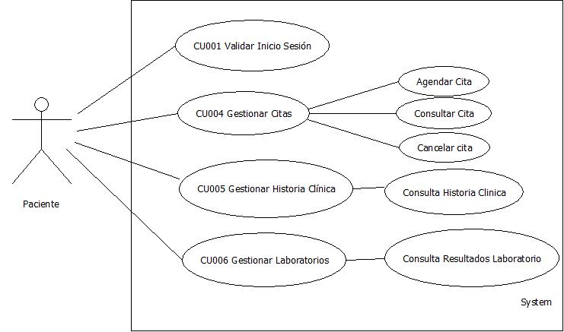

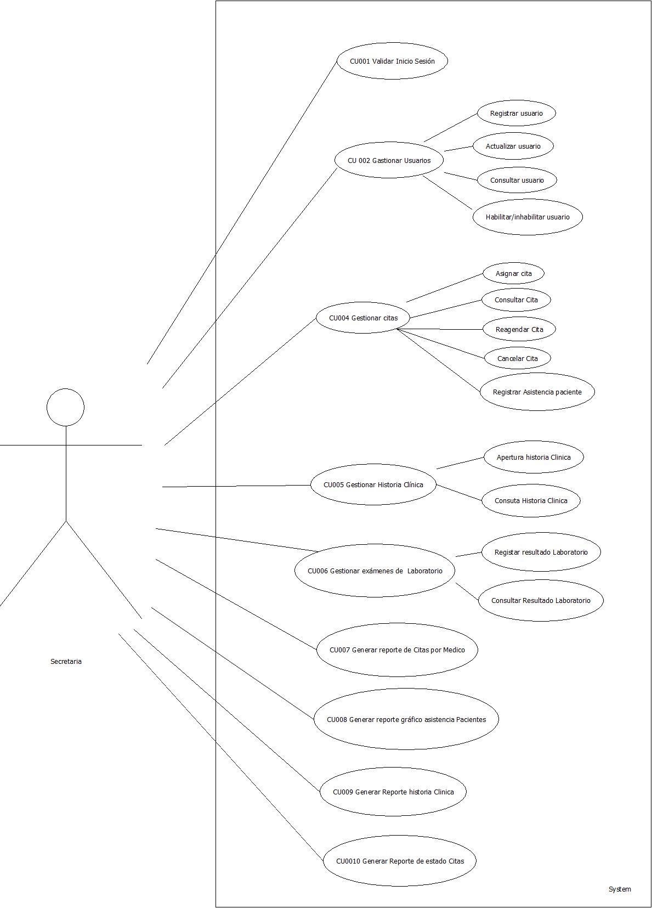

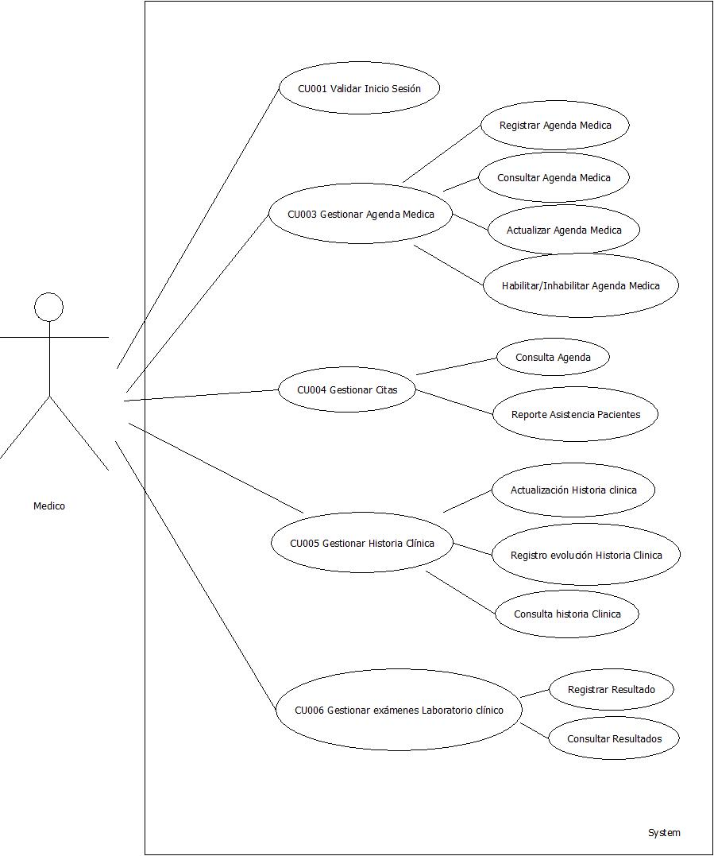

|  |  |  |  |  |  |
| --- | --- | --- | --- | --- | --- |
| 1. IDENTIFICACIÓN DE CASO DE USO | | | | | |
| 1.1 Id Caso | xxxx | | 1.2 Nombre | xxxxxx | |
| 1. HISTORICO DE CASO DE USO | | | | | |
| 2.1 Autor | |  | | | |
| 2.2 Fecha Creación | |  | | * 1. Última Actualización |  |
| 2.4 Actualizado por | |  | | 2.5 Versión | 1.0 |
| 1. DEFINICION DE UN CASO DE USO | | | | | |
| **3.1 DESCRIPCIÓN** | | | | | |
| Permite | | | | | |
| **3.2 ACTORES** | | | | | |
| Gerente, Subgerente, Vendedor | | | | | |
| **3.3 PRECONDICIONES** | | | | | |
| * + 1. El usuario debe estar autenticado en el sistema CU 001 | | | | | |
| **3.4 FLUJO NORMAL** | | | | | |
| Contando con las precondiciones el flujo normal será el siguiente:   |  |  |  | | --- | --- | --- | | **Paso** | **Actor** | **Sistema** | | 1 |  |  | | 2 |  |  | | 3 |  |  | | 4 |  |  | | 5 |  |  | | | | | | |
| **3.5 FLUJO ALTERNATIVO** | | | | | |
| Si existe otra forma de acceder al caso de uso, describir los pasos.   |  |  |  | | --- | --- | --- | | **Paso** | **Actor** | **Sistema** | |  |  |  | |  |  |  | | | | | | |
| **3.5 FLUJO EXCEPCIONAL** | | | | | |
| |  |  |  | | --- | --- | --- | | **Paso** | **Actor** | **Sistema** | |  |  | xx | |  |  | xx | | | | | | |
| **3.7 POS CONDICIONES** | | | | | |
| Sistema | | | | | |
| **3.8 FRECUENCIA** | | | | | |
| Que frecuencia tiene el CU Alta Media Baja | | | | | |

**ANEXO 4. DIAGRAMA DE CLASES**

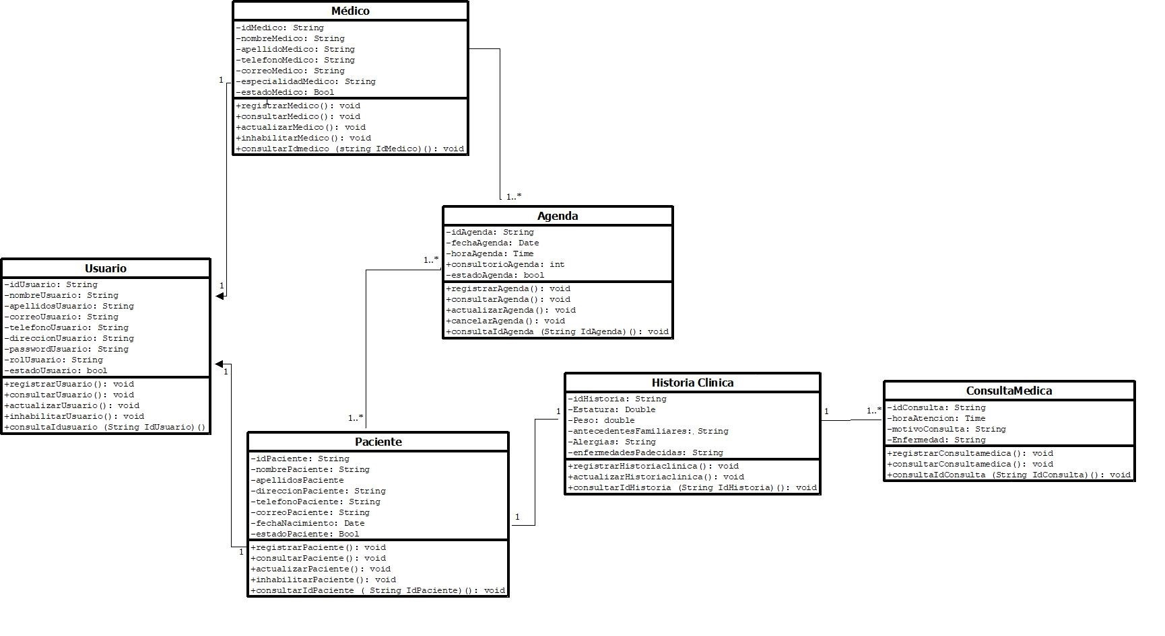

**ANEXO 5. MODELO RELACIONAL (DIA)**

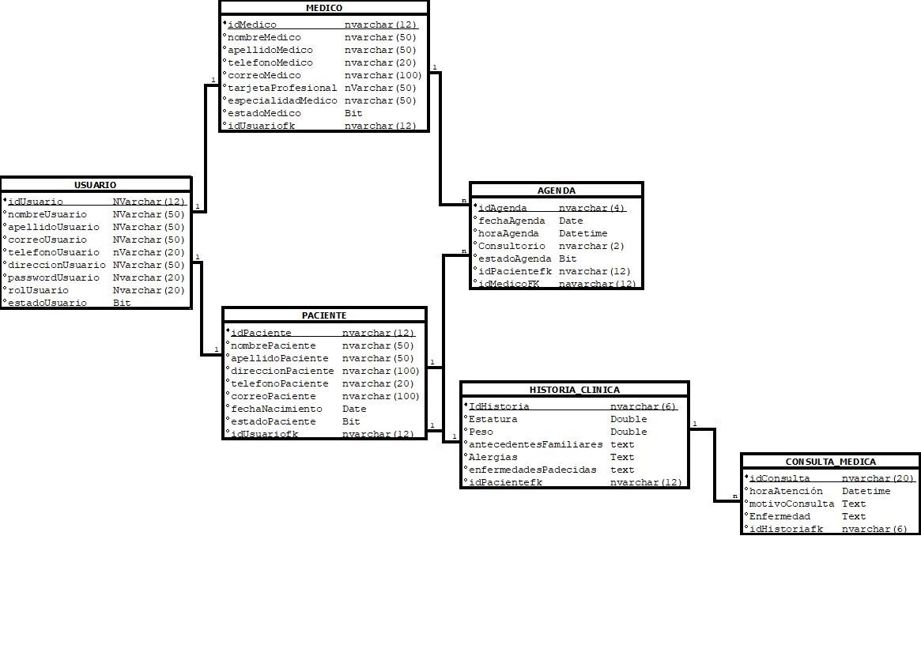

**ANEXO 6. DICCIONARIOS DE DATOS**

|  |  |  |  |  |
| --- | --- | --- | --- | --- |
| **Nombre de Tabla:** USUARIO  Fecha  Descripción: Tabla que contiene los usuarios que tienen acceso al sistema | | | | |
| Campo | Tipo de dato | Tamaño | Restricción | Descripción |
| idUsuario | NVarchar | 12 | Primary Key, Unique | Código de registro del usuario |
| nombreUsuario | NVarchar | 50 | Not null | Nombre del Usuario |
| apellidoUsuario | NVarchar | 50 | Not null | Apellido del Usuario |
| correoUsuario | NVarchar | 50 | Not null | Correo del Usuario |
| telefonoUsuario | NVarchar | 20 | Not null | Teléfono del Usuario |
| direccionUsuario | NVarchar | 50 | Not null | Dirección del Usuario |
| passwordUsuario | NVarchar | 20 | Not null | Password del Usuario |
| rolUsuario | NVarchar | 20 | Not null | Rol del Usuario |
| estadoUsuario | Bit |  | Not null | Estado del usuario |

|  |  |  |  |  |
| --- | --- | --- | --- | --- |
| **Nombre de Tabla:** MEDICO  Fecha  Descripción: Tabla que contiene los Médicos que atienden en el consultorio | | | | |
| Campo | Tipo de dato | Tamaño | Restricción | Descripción |
| idMedico | NVarchar | 12 | Primary Key, Unique | Código de Registro del Medico |
| nombreMedico | NVarchar | 50 | Not null | Nombres del Médico |
| apellidoMedico | NVarchar | 50 | Not null | Apellidos del Médico |
| telefonoMedico | NVarchar | 20 | Not null | Teléfono del Médico |
| correoMedico | NVarchar | 100 | Not null | Correo electrónico del Médico |
| especialidadMedico | NVarchar | 50 | Not null | Especialidad del Médico |
| tarjetaProfesional | NVarchar | 50 | Not null | Número de la tarjeta profesional |
| estadoMedico | Bit |  | Not null | Estado del Medico |
| idUsuarioFK | NVarchar | 12 | Foreign Key, Unique | Código de Registro del Usuario |

|  |  |  |  |  |
| --- | --- | --- | --- | --- |
| **Nombre de Tabla:** PACIENTE  Fecha  Descripción: Tabla que contiene la información de cada paciente | | | | |
| Campo | Tipo de dato | Tamaño | Restricción | Descripción |
| idPaciente | NVarchar | 12 | Primary Key, Unique | Código de registro del paciente |
| nombrePaciente | NVarchar | 50 | Not Null | Nombre del Paciente |
| apellidoPaciente | NVarchar | 50 | Not null | Apellido Paciente |
| direccionPaciente | NVarchar | 100 | Not null | Dirección Paciente |
| telefonoPaciente | NVarchar | 20 | Not null | Teléfono Paciente |
| fechaNacimiento | Date |  | Not null | Fecha de nacimiento del paciente |
| estadoPaciente | Bit |  | Not null | Estado Paciente |
| idUsuarioFK | NVarchar | 12 | Foreign Key, Unique | Código de registro del Usuario |

|  |  |  |  |  |
| --- | --- | --- | --- | --- |
| **Nombre de Tabla:** HISTORIA CLÍNICA  Fecha  Descripción: Tabla que contiene la información de los datos básicos de la historia clínica | | | | |
| Campo | Tipo de dato | Tamaño | Restricción | Descripción |
| idHistoria | NVarchar | 6 | Primary Key, Unique | Código de la historia Clínica |
| Estatura | Double |  | Not null | Estatura en centímetros del paciente |
| Peso | Double |  | Not null | Peso en Kilos del paciente |
| antecedentesFamiliares | Text |  | Not null | Descripción de los antecedentes médicos familiares |
| Alergias | Text |  | Not null | Cada una de las alergias del paciente |
| enfermedadesPadecidas | Text |  | Not null | Enfermedades que ha padecido el paciente |
| idPacienteFK | Nvarchar | 12 | Foreign Key, Unique | Código del registro del paciente |

|  |  |  |  |  |
| --- | --- | --- | --- | --- |
| **Nombre de Tabla:** CONSULTA_MEDICA  Fecha  Descripción: Tabla que contiene las consultas médicas de un paciente | | | | |
| Campo | Tipo de dato | Tamaño | Restricción | Descripción |
| idConsulta | NVarchar | 20 | Primary Key, Unique | Código de la consulta |
| horaConsulta | DateTime |  | Not null | Hora de inicio de consulta |
| motivoConsulta | Text |  | Not null | Descripción del motivo de la consulta |
| Enfermedad | Text |  | Not null | Enfermedad |
| IdHistoriaFK | NVarchar | 12 | Foreign Key | Código de la Historia Clínica |

|  |  |  |  |  |
| --- | --- | --- | --- | --- |
| **Nombre de Tabla:** DIAGNOSTICO  Fecha  Descripción: Tabla que contiene la información de cada diagnostico asociado a una consulta | | | | |
| Campo | Tipo de dato | Tamaño | Restricción | Descripción |
| idDiagnostico | NVarchar | 20 | Primary Key, Unique | Código del diagnóstico |
| Descripcion | Text |  | Not null | Descripción del diagnóstico |
| idConsultaFK | NVarchar | 20 | Foreign Key | Código de la Consulta |

|  |  |  |  |  |
| --- | --- | --- | --- | --- |
| **Nombre de Tabla:** EXAMEN  Fecha  Descripción: Tabla que contiene la información de cada examen asociado a una historia | | | | |
| Campo | Tipo de dato | Tamaño | Restricción | Descripción |
| idExamen | NVarchar | 20 | Primary Key, Unique | Código del Examen |
| Valor | Numeric |  | Not null | Resultado obtenido en el examen |
| fechaExamen | Date |  | Not null | Fecha en que se realizó el examen |
| tipoExamen | NVarchar | 50 | Not null | Tipo de Examen |
| idHistoriaFK | NVarchar | 6 | Foreign Key | Código de la Historia Clínica |

|  |  |  |  |  |
| --- | --- | --- | --- | --- |
| **Nombre de Tabla:** AGENDA  Fecha  Descripción: Tabla que contiene la información cada cita agendada por un paciente | | | | |
| Campo | Tipo de dato | Tamaño | Restricción | Descripción |
| idAgenda | NVarchar | 4 | Primary Key, Unique | Código de la Cita |
| fechaAgenda | Date |  | Not null | Fecha Programada para la Cita |
| horaAgenda | Datetime |  | Not null | Hora agendada para la cita |
| Consultorio | Nvarchar | 2 | Not null | Número del consultorio |
| estadoAgenda | Bit |  | Not null | Estado Agenda |
| idMedikoFK | NVarchar | 12 | Foreign Key | Código de registro del Médico |
| idPacienteFK | NVarchar | 12 | Foreign Key | Código de registro del paciente |